Viernes
17
de junio

Segundo de Primaria
Lengua Materna

Los juegos que todos jugamos y sus instrucciones

Aprendizaje esperado: escribe textos sencillos para explicar un proceso social sobre el que ha indagado.

Énfasis: compara las formas tradicionales de jugar con las actuales y escribe las instrucciones de un juego tradicional. Revisa sus escritos a partir de parámetros específicos.

¿Qué vamos a aprender?

En esta sesión reflexionarás sobre los juegos que te gustan a ti y a otras personas.

¿Qué hacemos?

Jugarás, a recordar juegos y también a escribir instrucciones para jugarlos.

¿Quieres jugar uno?

Jugarás un mini juego pide a quien este contigo a que juegue. ¿Has jugado? “La reina dice” quizá lo conozcas también como “El rey dice”.

Es muy sencillo, se puede jugar entre varias personas, pero aquí solo jugarás tú y quien este contigo en este momento. Pon atención a las instrucciones del juego.

Instrucciones:

- Uno de los jugadores será el rey o la reina. En este caso quien te acompañe será la reina.
- La reina o rey pronunciarán estas palabras: “La reina dice:” Tráiganme una hoja puede ser cualquier objeto, comida, incluso persona.
- Los demás participantes buscarán el objeto, lo más rápido que puedan.
- Gana el primero que lo lleve ante la reina el objeto que pidió. Por cada objeto se da un punto.
- Después de 4 o 5 rondas deberás cambiar de rey por aquel o aquella que lleve más puntos.

Vamos, juguemos entonces.

Ejemplo:
La reina dice tráeme un dado.

Martín: Juegan, la reina pide un dado y libro.

¡Qué divertido, qué te pareció!

Puedes jugar con tus hermanas y hermanos, con tus padres o con tus abuelos. Recuerda decir, antes de empezar y de manera clara, las instrucciones del juego. ¡Y a divertirse!

Vamos a ver un video y después contestaremos algunas preguntas, fíjate muy bien en lo que necesitan estas niñas y estos niños para jugar, así como en las instrucciones que nos dan para poder jugar.

- Video Ventana a mi comunidad. Tsotsiles.
https://www.youtube.com/watch?v=A3ojGmc-Thk

Es un juego muy divertido, ¿Lo conocías? Salieron muchas niñas y niñas tsotsiles.

En muchos lugares de México las niñas y los niños juegan diferentes juegos, a partir de lo que conforman su entorno, es interesante cómo le dan importancia a la cosecha del maíz y cómo juegan a partir de este elemento tan importante para todas las culturas mexicanas.

Impresionaron mucho los colores del maíz, es información que quizás no sabías. Pues bien, conocerás la información que nos dieron las niñas y los niños tsotsiles sobre su juego porque nos va a servir para completar la información que nos solicitan en su libro de texto de Lengua materna, Español. Vamos a la página 168.

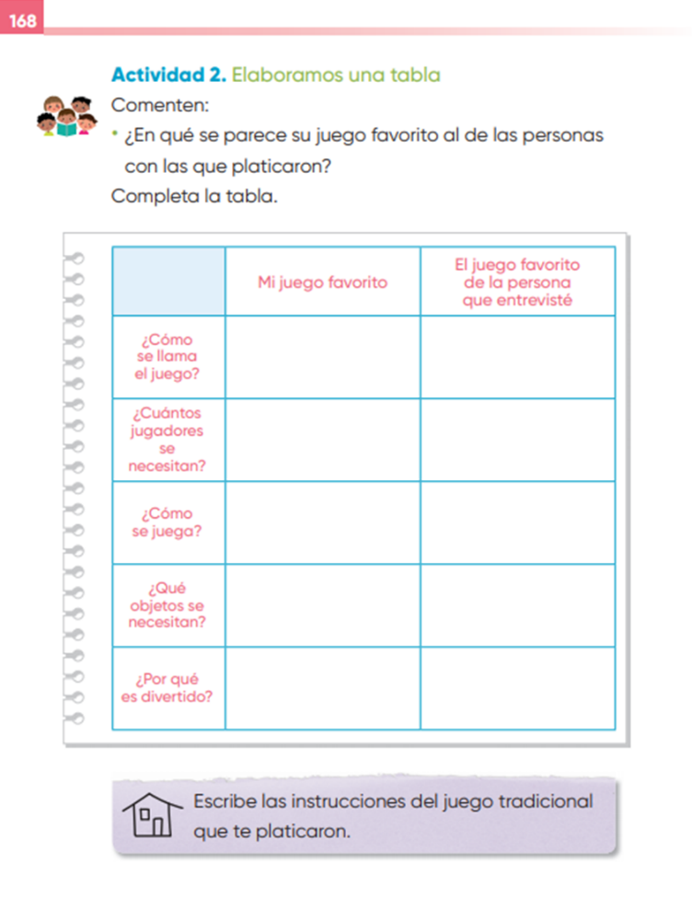
https://libros.conaliteg.gob.mx/P2ESA.htm?#page/168

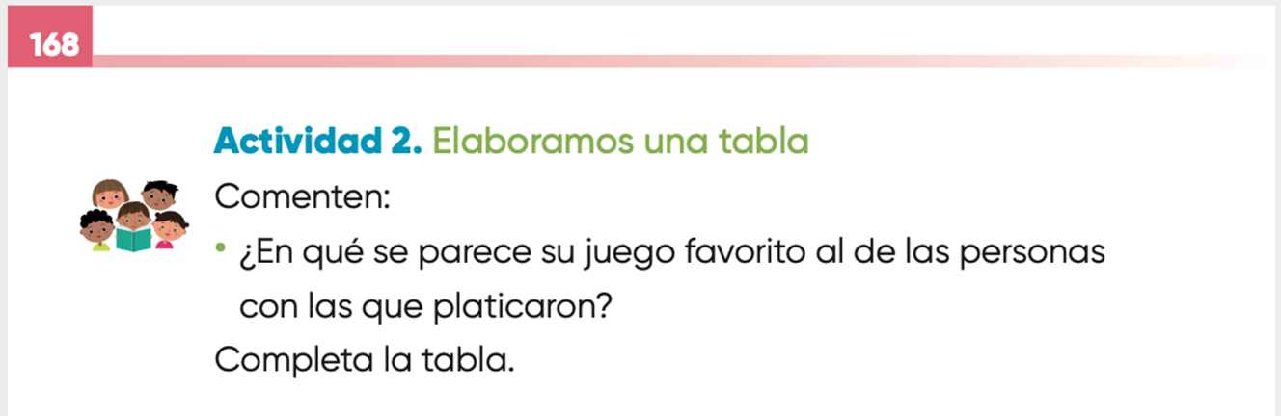

Realiza la siguiente actividad.

Primero vas a llenar la primera columna que aparece en la página 168 de tu libro, deberás elegir el juego que más te guste y completar el cuadro. Como nos gustó tanto el juego que vimos en el video, lo vamos a poner como ejemplo para llenar los espacios.

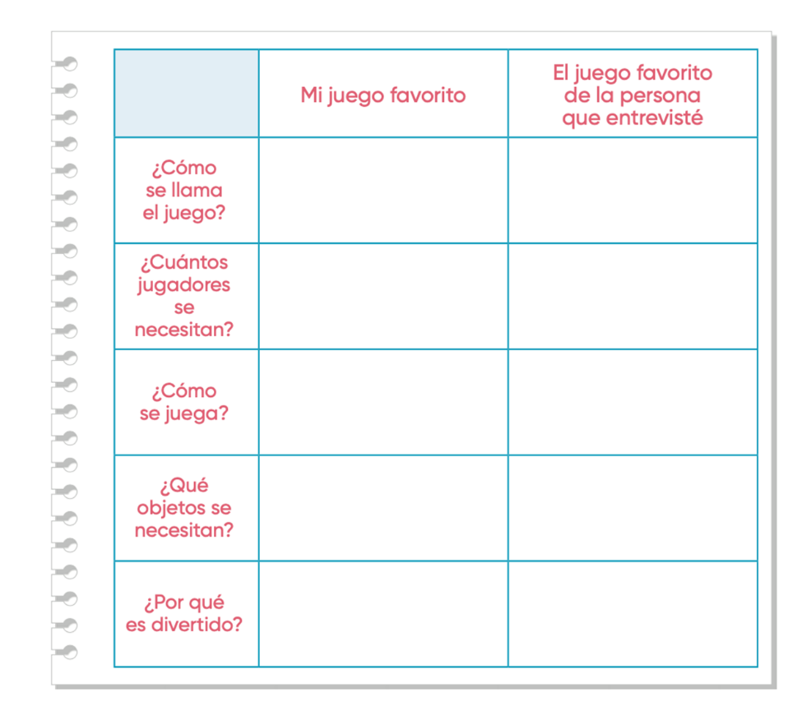
https://libros.conaliteg.gob.mx/P2ESA.htm?#page/168

Lee entonces la primera pregunta, ¿Cómo se llama el juego?

- El juego se llama Maíz al hoyo.

La segunda pregunta dice: ¿Cuántos jugadores se necesitan?

- La respuesta es “cuatro” uno por cada color del maíz.

Ahora vamos a hablar sobre las instrucciones. En el libro dice: ¿Cómo se juega?

- Bueno primero se hacen equipos, se elige el color del maíz.

- No olvides anotarlo en tú libro, te acuerdas que después se desgranan las mazorcas, luego se hace el hoyo en la tierra.

- Después se van aventando los granos de maíz y los que caigan en el hoyo se cuentan cómo puntos.

- Gana el que tenga más granos de maíz dentro del hoyito en la tierra. Vamos a ver la siguiente pregunta. ¿Qué objetos se necesitan?

Mazorcas de maíz de diferentes colores.
La última pregunta, ¿Por qué es divertido? Se necesita mucha habilidad para atinarle al hoyito, en ese momento te pueden distraer los otros jugadores o hacerlo muy bien, o puedes hacerlo muy mal.

Ahora Observa cómo quedó en la información en el cuadro con el ejemplo del juego “Maíz al hoyo”.

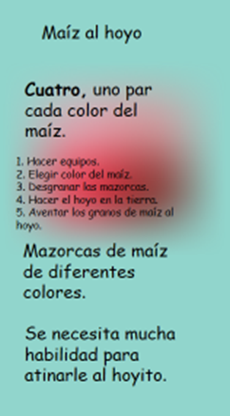

Puedes completar tus cuadros con la información de tu juego favorito.

Ahora, vamos a completar la segunda columna. En la sesión anterior te sugerimos que platicaras con algún adulto para obtener información sobre los juegos que les gustaba jugar cuando eran niños. Se te mostrará un video de una maestra que nos platicará sobre su juego favorito. Vamos a ver qué nos dice.

- Video. Maestra explicando juego matatena. #AprendeEnCasa II. 2º Primaria Conocimiento del medio. Los juegos de antes 03 de diciembre 2020
https://www.youtube.com/watch?v=dkqoYSGwkQ0

Por ejemplo, Martín dice: Yo recuerdo ese juego maestro, era muy popular, ahora ya no tanto.

Como un ejemplo de lo que puedes anotar en la siguiente columna de tu libro de texto vamos a retomar lo que dijo la profesora María Elena.

Ve llenando el cuadro con la información que recopilaron, vamos a empezar.

- El título es: Matatena y ¿Con qué otro nombre recuerda este juego?

Como “huesitos” por los huesitos de chabacano que utilizaba como fichas.

- Ahora veamos, ¿Cuántos jugadores se necesitan?

Pues se puede jugar con una sola persona, aunque pueden acompañarse y al final contar puntos según los huesitos que se recojan.

Sí, es una persona, pero puede estar acompañada por más.

Ahora, vamos a recordar cómo se juega, ¿Qué dijo la profesora? ¿Te acuerdas?

- Primero tomaba los huesitos y los lanzaba, cachaba los que se podían con el dorso de la mano, luego lanzaba uno al aire y rescataba uno del piso, si el huesito se te caía, perdías.

Parece sencillo, lee lo que dice Martín; pero en verdad que una vez traté de jugar ese juego y nunca pude hacerlo bien, se necesita práctica.

Sigamos completando el cuadro, ¿Qué dice la siguiente pregunta?

¿Qué objetos se necesitan? Y la última, ¿Por qué es divertido?

Pues si lo recuerdas, se necesita solo una buena cantidad de huesitos.

Y la verdad es muy divertido porque te mantiene muy atento.

Ahora, observa qué tal quedó nuestro cuadro ahora que ya está completo.

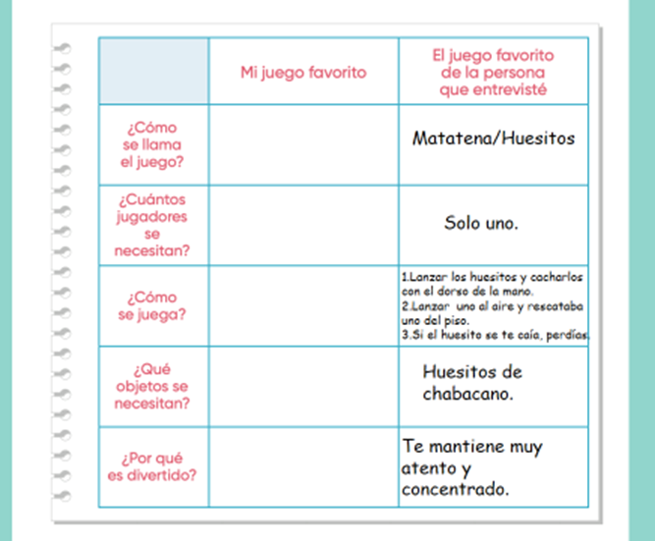

Seguramente tendrás juegos muy interesantes y atractivos.

- ¿En qué se parecen estos dos juegos? En que ambos pueden jugar niñas y niños y, aunque parece no tener mucha similitud, creo que los dos requieren de destreza para poder ganar. ¿Qué te parece si ahora escribes todo lo que encontramos en una antología de juegos?

- ¿Por dónde empezamos?

Vamos a dar algunas sugerencias, si te parece. Me ayudas a leer.

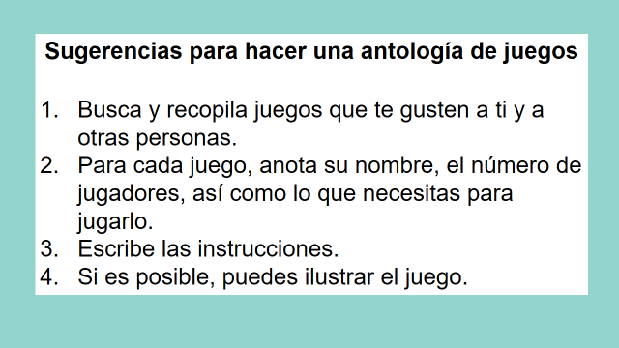
Realiza tu propio escrito de un juego, no olvides ser muy observador y checar donde hay errores. En realidad, así pasa cuando escribimos, a veces nos equivocamos u olvidamos poner cosas, o no estamos seguros de cómo se escribe una palabra. No te preocupes si te equivocas, lo que queremos es que te atrevas a escribir textos todo el tiempo, después tendrás tiempo de mirarlos otra vez y corregir si es necesario.

Como parte del proceso de revisión veamos la página 169 vamos a ver qué dice. Vayamos contestando de acuerdo con lo que encontramos en el escrito de Diana. ¿Podrías leerlo por favor?
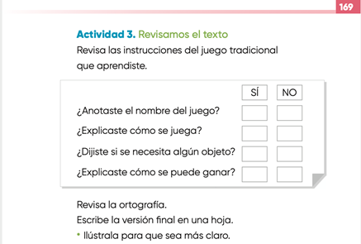https://libros.conaliteg.gob.mx/P2ESA.htm?#page/169

En el ejemplo que mostramos, faltó escribir el nombre del juego.

Es una de las cosas que podemos corregir.

- ¿Explicaste cómo se juega?

Sí, el texto nos dice cómo se juega.

- ¿Dijiste si se necesita algún objeto? Sí, eso lo puso de manera muy clara.

- ¿Explicaste cómo se puede ganar? Sí eso también lo escribió.

¿Te das cuenta? Quizás en escrito del juego, solo tiene algunos detalles que deben cambiarse o agregarse.

Debes revisar la ortografía, verificar que tus puntos y comas estén bien y ¡Listo!

Estaremos listas y listos para escribir la versión final en una hoja.

El reto de hoy:

Escribe los juegos que conformarán tu antología.

Revisa que tengan toda la información necesaria y corrige si es necesario.

Ha sido una sesión muy interesante, conociste un juego tsotsil y también descubriste que a la matatena se le puede llamar “huesitos”.

En esta sesión jugaste, conociste juegos de otras culturas, comparaste algunos juegos y hasta te dio tiempo de redactar y revisar la escritura de juegos para la antología.

Si te es posible consulta otros libros y comenta el tema de hoy con tu familia. Si tienes la fortuna de hablar una lengua indígena aprovecha también este momento para practicarla y plática con tu familia en tu lengua materna.

¡Buen trabajo!

Gracias por tu esfuerzo.

Para saber más:
Lecturas

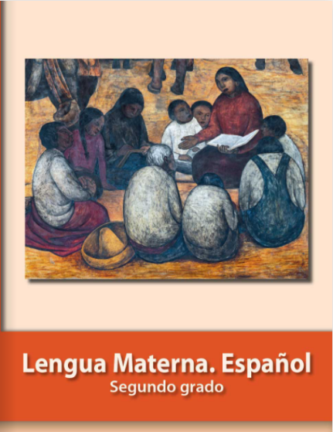
https://libros.conaliteg.gob.mx/P2ESA.htm

